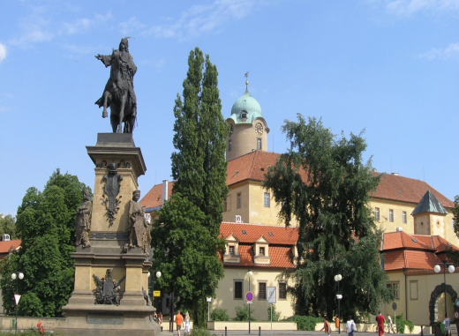
Letní škola slovanských studií / Na prázdninách s češtinou
v Poděbradech 02.07. – 27.07. 2018
Ústav jazykové a odborné přípravy Univerzity Karlovy
Charakteristika kurzu
- Letní škola slovanských studií je určena zájemcům na všech jazykových úrovních. Jedná se o intenzivně vzdělávací kurz s dopolední výukou češtiny (5 lekcí denně – lekce = 45 minut).

- Kromě výuky češtiny nabízí kurz také přednášky z českých reálií, promítání českých filmů, divadelní seminář, český a multikulturní večer, celodenní výlety na hrady, zámky, do muzeí či přírody, sportovní aktivity atp. Studentům je také k dispozici školní knihovna a možnost zapůjčení českých filmů na DVD.
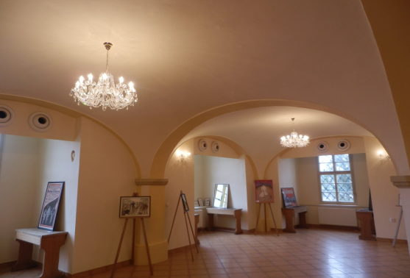

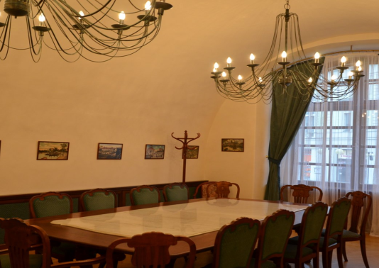



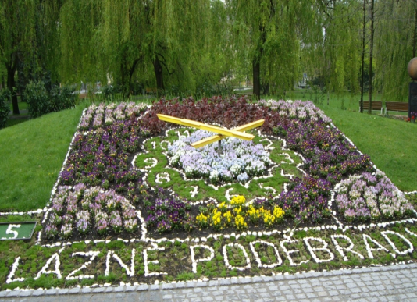
- Výuka se koná ve studijním středisku Poděbrady asi 50 km východně od Prahy. Poděbrady jsou menší, příjemné lázeňské město, které nabízí ideální podmínky pro studium i relaxaci.

- Na konci kurzu studenti obdrží certifikát, ve kterém bude uvedeno, ve které studijní skupině určité úrovně (A1 – B2) podle Společného evropského referenčního rámce v době trvání kurzu studovali.

- Účastníkům je také nabídnuta možnost vykonat Certifikovanou zkoušku z češtiny (její cena není zahrnuta
v ceně kurzu).

- Studentům vysokých škol též nabízíme možnost nechat si vystavit potvrzení o účasti na dalších dobrovolných seminářích v určitém hodinovém rozsahu.

- Kurzů se mohou zúčastnit pouze osoby starší 18 let (mladší zájemci se mohou kurzu zúčastnit pouze
v doprovodu některého z rodičů nebo na základě písemného souhlasu rodičů). V nutných situacích je možné přihlásit se i na kratší dobu.
Ubytování
- Studenti jsou během kurzu ubytovaní ve školním hotelovém domě, který se nachází nedaleko studijního střediska. Studenti jsou ubytováni ve dvoulůžkových pokojích s vlastním sociálním zařízením a připojením k internetu. Ve výjimečných případech je možné (za příplatek) zajistit samostatný pokoj (stipendium pokrývá ubytování ve dvoulůžkovém pokoji).
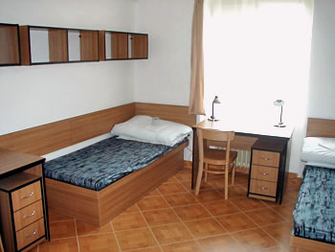
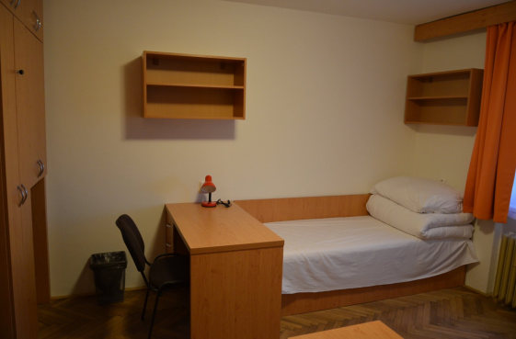
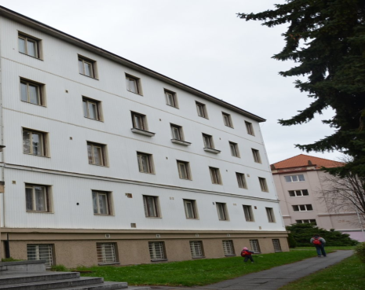

Odkazy na webové stránky:
http://ujop.cuni.cz/kurz/letni-skola-slovanskych-studii?from=3
https://www.facebook.com/Letn%C3%AD-%C5%A1kola-slovansk%C3%BDch-studi%C3%AD-135399706485797/

Kontaktní údaje:
Ředitelka kurzu: Ing. Daniela Vlková: daniela.vlkova@ujop.cuni.cz
Vedoucí kurzu: Mgr. Ilona Mazůrková: ilca.mazurkova@gmail.com


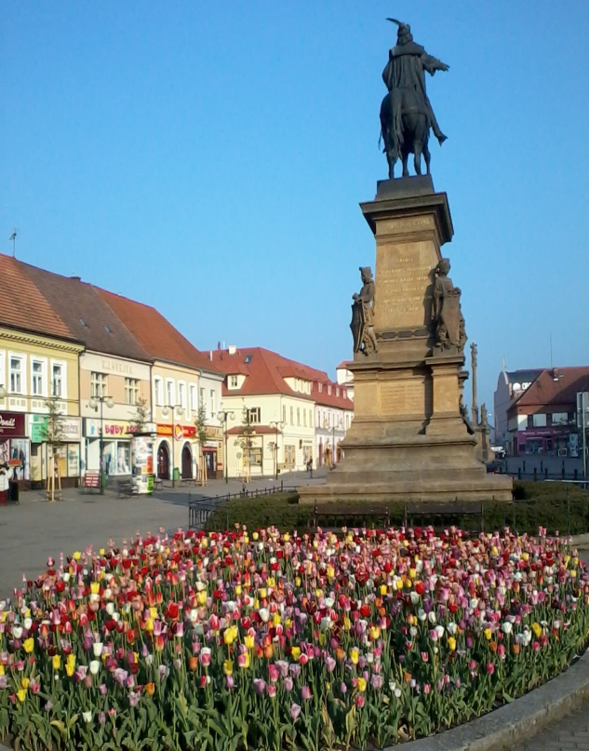

Těšíme se na vás v červenci 2018

